INDICAÇÃO Nº

Autoria: Vereador Paquito de Todos

Senhor Presidente:

Indico à Mesa, nos termos Regimentais e após ouvido o Plenário, que seja encaminhada solicitação à Empresa Municipal de Urbanização (Emurb), para providenciar o serviço de recuperação de asfalto, localizada na Av. Empresário José Carlos Silva, Bairro Atalaia(CEP 49037-837).

Diante de tal fato, faz-se necessária a atenção das entidades competentes para realizarem, com urgência, a manutenção do citado serviço.

Palácio Graccho Cardoso, Aracaju, 9 de novembro de 2022

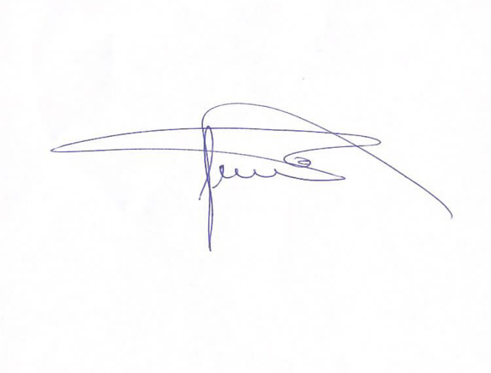

Paquito de Todos,
Vereador.

